 Roveňský poločas č. 17/2010
Vydává TJ Sokol Roveň
Rok 2010 byl rokem 80. výročí od založení oddílu kopané a 40. výročí
od znovuobnovení činnosti !

Roveňský poločas najdete také na www.tjsokolroven.cz

Bilance podzimu /2010
Vážení sportovní přátelé, v tomto posledním vydání Roveňského poločasu vydávaném v roce 2010 Vám přinášíme výsledkový servis, tabulky a krátké hodnocení trenérů všech našich mužstev.
Dále i pár obrázků a statistické přehledy.

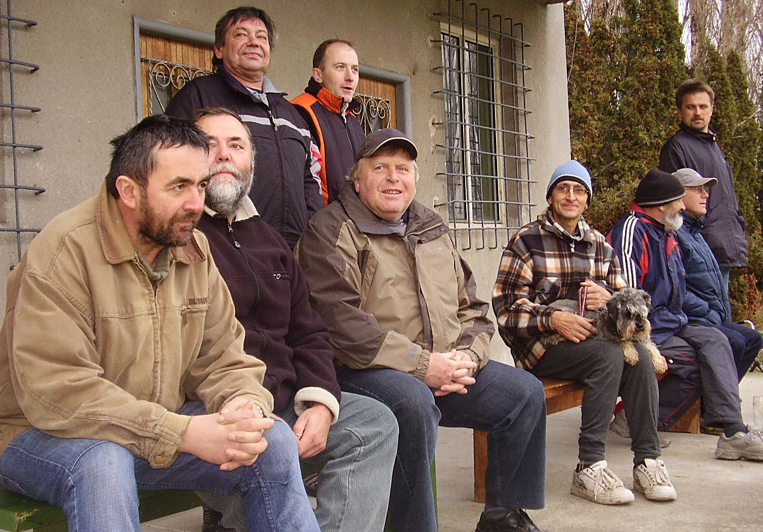

Fotbal, to je fenomén, fotbal to je droga. Co dělat v sobotu či v neděli odpoledne?
No přeci, jít na fotbal a potom na dobré pivko ! Na poslední zápas podzimu, ve kterém hrálo „B“ mužstvo mužů s Dražkovicemi, však přišli již jen ti nejvěrnější…

Výsledky posledních mistrovských zápasů :
Muži :Sokol Roveň A – SK Řečany 1:2 (1:0) , branka Mikuláš Sestava : Baláš – O.Koláček, M.Koláček, Mládek, Šišán – Pýcha, Vach, Mikuláš, Kaplan – Machatý, Melc. Stř.: A.Kašpar, Prokeš. Další smolný zápas. V úvodu tři vyložené šance Melce, do přestávky vedení po hlavičce Mikuláše. Po přestávce vyrovnání po přísné penaltě a před koncem tečovaný trestný kop a bezmocný gólman. Herně nelze našim borcům mnoho vytknout, bohužel body putovaly do Řečan.
Kamil Schmeiser, rozhodčí krajských soutěží, který byl na zápase jako divák, řekl : „Penalta to v žádném případě nebyla, nepískal bych ji. Z mého pohledu gólman Baláš šel proti míči, ten nejprve nohou zasáhl, od něho šel do rohu. Teprve po odehrání míče přišel kontakt s útočníkem, který přes nohu upadl.“

Sokol Roveň B – SK Dražkovice 1:4 (1:0), branka Shejbal P. Sestava: J. Baláš - R. Pachovský, M. Cimfl, R. Král, J. Roček - L. Hloupý, F. Pýcha, Z. Motyčka, P. Motyčka - P. Shejbal, J. Prokeš (L. Mládek, R. Maštalíř) V posledním zápase mohl soupeř nastřílet deset gólů, šance v první půli však trestuhodně zahazoval, naopak po faulu na Prokeše byla penalta a P. Shejbal zařídil vedení. Druhá půle již byla z naší strany o ničem, soupeř byl běhavější a dokázal využít další šance.

Dorost : Dašice – Roveň 2:0 (1:0). Další prohra, pro tento zápas muselo opět posílit tým několik žáků. Dorost má ještě dohrávat odložený zápas doma s Chvojencem.

Na úvod, závěrečné hodnocení předsedy oddílu

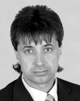
Vážení sportovci, fotbalisté, příznivci roveňského fotbalu ! Končí podzimní část soutěžního roku 2010/2011. Sezóna to byla jistě nelehká a její závěr pro naše snažení z hlediska získaných bodů velmi nevyhovující. Přestože v A mužstvu neplníme roli některými odborníky zmiňovaného černého koně soutěže, chci všem hráčům i činovníkům poděkovat, za dle mého názoru, velmi solidní přístup k zápasům, ale i k tréninkům. Co mě mrzí nejvíce je však přístup k fotbalu u mládežnických kategorií, a to téměř ve všech činnostech, včetně minimální pomoci jejich rodičů či příbuzných, např. při dopravě na zápasy ap. Proto musím vyzdvihnout a velmi ocenit snahu trenérů při vedení této skupiny mladých lidí, kteří, a to říkám zodpovědně, si mnohdy jejich čas
ani nezaslouží. Přesto chci vyjádřit přesvědčení, že přes zimu dáme všechny mančafty zase dohromady a důstojně dohrajeme soutěž. Přeji všem krásné vánoční svátky, hodně zdraví a pohody do nového roku.
Podzimní statistika jednotlivých mužstev Sokola Roveň :

Okresní přebor mužů - TJ Sokol Roveň A :
Hodnocení sezóny trenérem Františkem Francem : „Příprava mužstva před sezónou proběhla za velice solidní tréninkové účasti. Bohužel základní sestava, která vzešla z přípravy, se postupně rozpadala díky zraněním. Prakticky celý podzim jsme nehráli kompletní. Pokud jde o herní projev, patřilo naše mužstvo určitě k nejlepším v soutěži. Naším problémem byla, a stále je ,obranná činnost, chybné řešení některých situací, neproměňování vyložených šancí. Mužstvu chybí správný „hecíř“ a „brusič“, nikdo není schopen tým pozvednout ve chvílích, kdy se přestává dařit. V závěru sezóny se projevila i odcházející fyzická kondice, což souvisí s nižší účastí na trénincích, a to ,jak z důvodů pracovních, tak u některých hráčů studijních. Mužstvo v Rovni však není špatné, možná by prospělo jeho doplnění o 1 hráče. Bude-li zájem z druhé strany jsem připraven v práci pokračovat. “
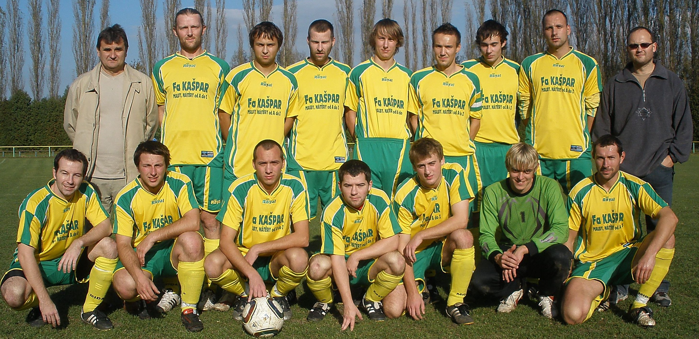
Sokol Roveň „A“. Nahoře zleva : František Franc – trenér, Václav Melc, Luboš Kaplan, Josef Prokeš, Jiří Roček, Luděk Vach, Lukáš Hloupý, Ondřej Mikuláš, Pavel Shejbal – hrající trenér. Dole zleva Martin Koláček, Milan Machatý, David Šišán, Ondřej Koláček, František Pýcha, Jan Baláš, Luboš Mládek. Chybí Aleš Kašpar, Jan Kopřiva, David Král

Podzimní výsledky :
Opatovice –R 2:1, R-Újezd 5:3, Ostřešany – R 1:1, R-Přelovice 1:1, Chvojenec –R 2:1, R-Choltice 1:0, Dříteč –R 0:4, R-Chvaletice 2:2, R-Mnětice 1:3, Mikulovice –R 4:2, R-Pardubičky 3:1, Sezemice –R 3:0, R-Řečany 1:2
Střelci branek :
Melc 7, Vach 5, Machatý 3, Shejbal P. 2, Šišán 2, Pýcha 1, Mládek 1, Mikuláš 1
Tabulka Okresního přeboru
Rk. | Tým | Záp | + | 0 | - | Skóre | Body | (Prav)
1. | Chvojenec "A" | 13 | 8 | 3 | 2 | 28: 18 | 27 | ( 6)
2. | Řečany | 13 | 7 | 5 | 1 | 29: 16 | 26 | ( 8)
3. | Pardubičky"A" | 13 | 7 | 2 | 4 | 39: 18 | 23 | ( 5)
4. | Opatovice "A" | 13 | 7 | 0 | 6 | 32: 25 | 21 | ( 3)
5. | Mikulovice "A" | 13 | 6 | 3 | 4 | 28: 27 | 21 | ( 0)
6. | Přelovice"A" | 13 | 5 | 5 | 3 | 27: 18 | 20 | ( -1)
7. | Újezd "A" | 13 | 5 | 3 | 5 | 33: 30 | 18 | ( 0)
8. | Choltice "A" | 13 | 5 | 3 | 5 | 19: 25 | 18 | ( -3)
9. | Ostřešany | 13 | 4 | 4 | 5 | 28: 25 | 16 | ( -2)
10. | Roveň "A" | 13 | 4 | 3 | 6 | 23: 24 | 15 | ( -6)
11. | Sezemice "A" | 13 | 4 | 3 | 6 | 18: 31 | 15 | ( -3)
12. | Dříteč "A" | 13 | 2 | 5 | 6 | 18: 26 | 11 | (-10)
13. | Mnětice "A" | 13 | 3 | 2 | 8 | 23: 44 | 11 | (-10)
14. | Chvaletice "A" | 13 | 2 | 3 | 8 | 19: 37 | 9 | ( -9)

IV.třída Holicko mužů - TJ Sokol Roveň B :
Pavel Shejbal ml., hrající trenér : "S předvedenou hrou, ani s postavením v tabulce bohužel nemůžeme být spokojeni. Mužstvo nepodává dobré výkony. Mládí nepřináší potřebnou rychlost, dravost ani důraz a zkušení hráči dělají školácké chyby, které nejednou dokáží ovlivnit celý zápas. Když už se nedaří, měla by na řadu přijít bojovnost, ale ta je momentálně, až na malé výjimky, kdesi v nenávratnu. Taktéž nedokážeme mezi sebou najít skutečného vůdce, který by svým výkonem dokázal ostatní hráče strhnout.
Vyjmenovávat hráče, kteří zklamali by asi nebylo fér, protože každý se zpravidla snaží hrát, jak nejlépe umí. Pravdou ovšem je, že i přes velkou snahu to občas prostě nestačí. Co je však vážnější problém, to je spolehlivost, především mladých hráčů. Bez jakékoli omluvy se jednoduše
vykašlou na zápas, a s klidným svědomím nechají zbytek týmu ve štychu. S takovýmto přístupem to asi daleko nedotáhnou. Dalším velkým zklamáním je pro mě přístup dorostenců. Nejen, že sami nemají zájem nakouknout do dospělého fotbalu, ale ani když jsou požádáni, aby pomohli při nedostatku hráčů, tak to s nimi ani nehne. Přitom sami, kdyby jim nepomáhali naši žáci, tak k mnohým mistrákům nastupují pouze v osmi hráčích. Mám-li jmenovat někoho, kdo mě svými výkony potěšil,tak to byl jednoznačně, až do svého zranění, nestárnoucí Zdeněk Horák.
Spolupráci s "A" týmem je potřeba rozdělit na dvě části. První část jsou tréninky. Jsou rozmanité, pestré a mnohdy i zábavné. Škoda jen, že hráči "B" týmu (tedy až na výjimky) na tyto tréninky nechodí. A jelikož nechodí ani na páteční fotbálek, tak jejich hra také podle toho v zápasech vypadá. Druhá věc jsou zápasy. Na těch se velmi podepsal fakt, že naše obě mužstva
celou sezónu velmi sužovala různá zranění. Tudíž řada našich hráčů logicky pomáhala áčku a na béčko už pak nezbýval čas. Navíc, neuspokojivé výsledky prvního týmu měly za následek, že řada jejich hráčů neměla, bohužel, dostatek psychických sil nám pomoc oplatit.
Cílem pro jarní část soutěže, je jednoznačně zlepšit tréninkovou morálku a pokusit se stabilizovat kádr tak, abychom mohli být důstojným soupeřem i bez případné pomoci kmenových hráčů prvního týmu..
Podzimní výsledky :
Dašice B –R 4:4, R-Veliny 0:2, Mnětice B – R 2:7, R-Máteřov 3:0, Chvojenec B –R 3:1, R-Popkovice 2:1, Dříteč B – R 0:0,R-Ostřetín 4:1, R –Chvojno 1:2, Mikulovice B –R 3:1, Býšť –R 5:1, R-Dražkovice 1:4
Střelci branek :
Shejbal P. 6, Prokeš 3, Přibyl 3, Koláček M.2, Vach 2, Melc 2, Kašpar A. 1, Valenta M. 1, Motyčka Z. 1, Mikuláš 1, Král D. 1, Kaplan L.1

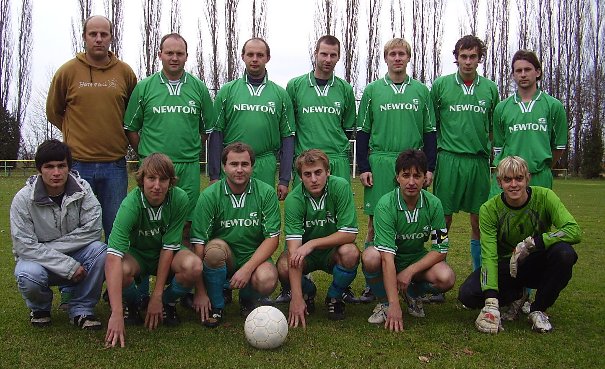
Béčko mužů před posledním podzimím zápasem : Horní řada zleva :Pavel Herbst, Pavel Shejbal – hrající trenér, Radek Král, Josef Prokeš, Radek Pachovský, Lukáš Hloupý, Petr Motyčka, spodní řada zleva Radek Maštalíř, Jiří Roček, Zdeněk Motyčka, František Pýcha, Milan Cimfl, Jan Baláš. Chybí Michal Valenta, Tomáš Roček, Radek Přibyl,Zdeněk Horák
TABULKA IV.třídy Holicko
Rk. | Tým | Záp | + | 0 | - | Skóre | Body | (Prav)
1. | Ostřetín | 12 | 9 | 1 | 2 | 47: 21 | 28 | ( 13)
2. | V.Chvojno | 12 | 7 | 3 | 2 | 24: 14 | 24 | ( 3)
3. | Popkovice | 11 | 7 | 1 | 3 | 32: 17 | 22 | ( 4)
4. | Mikulovice "B" | 11 | 6 | 3 | 2 | 21: 18 | 21 | ( 6)
5. | Dašice "B" | 12 | 6 | 2 | 4 | 25: 26 | 20 | ( 2)
6. | Veliny | 12 | 5 | 3 | 4 | 18: 16 | 18 | ( 3)
7. | Dražkovice | 12 | 5 | 1 | 6 | 26: 23 | 16 | ( 1)
8. | Chvojenec "B" | 12 | 5 | 1 | 6 | 20: 22 | 16 | ( -5)
9. | Roveň "B" | 12 | 4 | 2 | 6 | 25: 27 | 14 | ( -4)
10. | Býšť | 12 | 3 | 3 | 6 | 30: 28 | 12 | ( -6)
11. | Mnětice "B" | 12 | 4 | 0 | 8 | 20: 37 | 12 | ( -6)
12. | Mateřov "B" | 12 | 3 | 0 | 9 | 16: 33 | 9 | ( -9)
13. | Dříteč "B" | 12 | 2 | 2 | 8 | 11: 33 | 8 | (-13)

Okresní přebor dorostu :
Hodnocení sezóny trenérem Lubošem Dědkem : „Na konečném postavení našeho týmu v soutěži se projevil špatný přístup starších hráčů i to, že několik hráčů bylo v průběhu sezóny zraněných. Musím konstatovat, že se nesplnila naše očekávání u hráčů, kteří měli být oporami (J.Roček, T. Roček, Kremlička, Maštalíř, Kopka, Kmoníček. Na dopoledních zápasech se projevilo i to, že na zápas pánové dorazili často znaveni z diskotéky…“
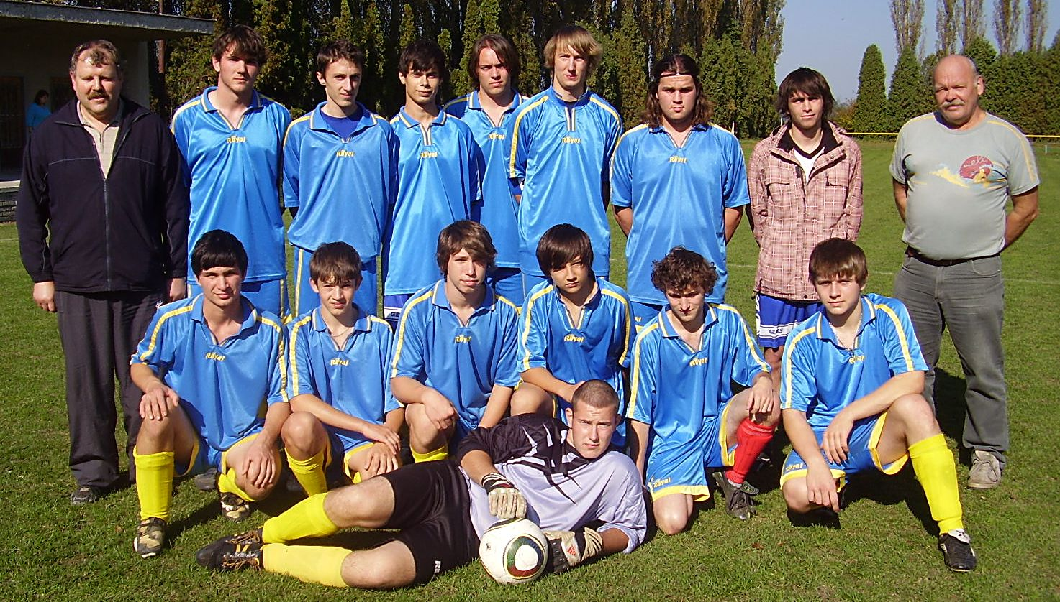

Horní řada zleva Luboš Dědek – trenér, Michal Kopka, Tomáš Roček, Adam Markl, Lukáš Bohatý, Jiří Roček, Lukáš Horyna, Jan Chour, Ing.František Mikuláš - trenér, dole zleva Radek Maštalíř, Tomáš Pospíšil, Jakub Kučera, Ladislav Mile, Michal Nečesaný, Jiří Hájek a gólman Petr Hejzlar
TABULKA
Rk. | Tým | Záp | + | 0 | - | Skóre | Body | (Prav)
1. | Hradiště | 12 | 10 | 1 | 1 | 51: 17 | 31 | ( 13)
2. | Dašice | 12 | 9 | 1 | 2 | 36: 16 | 28 | ( 10)
3. | Opatovice | 12 | 7 | 2 | 3 | 34: 21 | 23 | ( 5)
4. | Bukovka | 12 | 3 | 3 | 6 | 22:30 | 12 | ( -6)
5. | Čívice | 12 | 3 | 3 | 6 | 17:27 | 12 | ( -6)
6. | Chvojenec | 11 | 2 | 2 | 7 | 15: 39 | 8 | (-10)
7. | Roveň | 11 | 1 | 2 | 8 | 5: 25 | 5 | (-13)
Podzimní výsledky dorostu
Čívice –R 1:0, R-Hradiště 0:3, Bukovka R 1:1. R-Dašice 1:2, Chvojenec –R 1:0, R-Opatovice 2:1, R-Čívice 1:1, Hradiště –R 6:0, R-Bukovka 0:4, Opatovice –R 4:0, Dašice –R 2:0
Střelci branek:
Šándor 2, Kučera 2, Mile 1

Okresní přebor - starší žáci :
Hodnocení sezóny Pavlem Shejbalem st., trenérem : „ Po sezóně 2009/2010, která skončila úspěchem (5.místo), jsme se rozloučili s kvartetem hráčů. Byli to tahouni mužstva : Kučera, Bradáč, Pospíšil a Bohatý. Jmenovaní dále hrají za dorost. Do nové sezóny 2010/201 jsme tyto hráče nedokázali nahradit. A proto máme také po podzimní části pouze 9 bodů. Začali jsme trénovat 2x týdně. Tréninky vede Jarda Shejbal, protože je mladší, a já se starám o organizační věci. Podle mého názoru má špatný stav našich žáků více příčin : 1) nechuť trénovat, 2) docházka na zápasy, 3) odpovědnost vůči kolektivu, 4) role rodičů. Není přece možné, aby si hráči dělali jenom to, co jim vyhovuje. Špatná morálka na tréninku, a co je ještě horší, špatná docházka na zápasy. Dvě utkání jsme odehráli pouze s 10 hráči a další dvě utkání jsme sehráli jenom díky nasazení některých „nefotbalistů “. Když jsme začínali, tak chodilo i 20 hráčů. Když se vyhrávalo (Kučera v loňském roce 26 gólů), tak byl zájem. Teď, když se nedaří, tak to půl mužstva nebaví. Chtěl bych se ještě zmínit o rodičích některých hráčů. Za šestileté trénování některé vůbec neznám ! Nemají vůbec zájem podívat se na syna, jestli něco dělá. Je to vidět při utkáních doma, kdy přijede od soupeře i 10 aut a rodiče fandí svým dětem. U nás je to pravý opak. Na venkovní zápasy jezdím já, Jarda Shejbal a paní Vacková, která nevynechala ani jeden zápas. Jinak se nepřijde nikdo ani zeptat, jestli nepotřebujeme auto. Všechno nám tak nějak padá do podprůměru a zdá se, že to ani nikomu snad nevadí. Hodnotit nejlepšího hráče nebudu, protože takový tady momentálně není. Proto pochvala patří těm, kteří poctivě docházejí na tréninky, a hlavně na zápasy. Jsou to Hájek, Johanides, Šándor, Shejbal Jan, Shejbal Radek, Vacek a Kaplan.
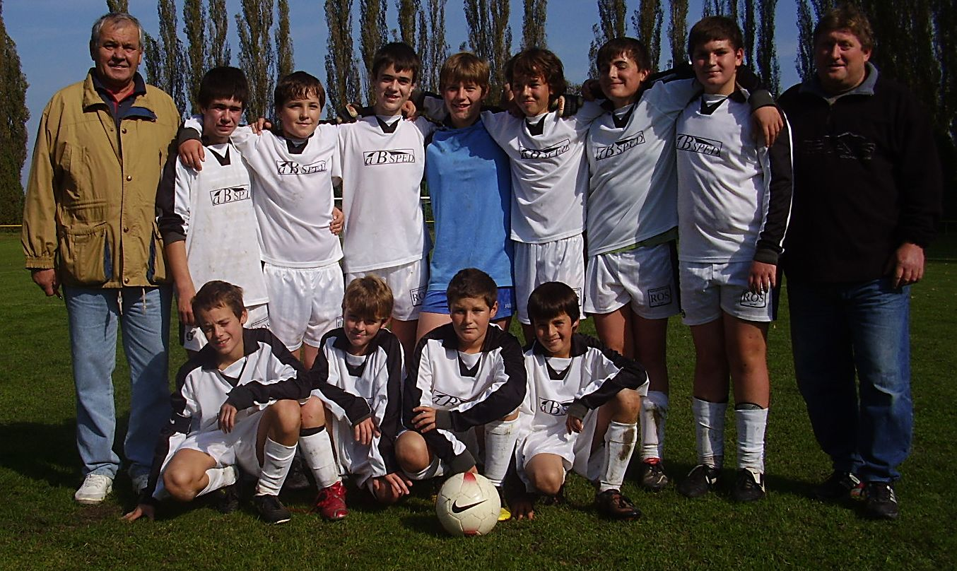
Nahoře zleva jsou Pavel Shejbal st – trenér, Tomáš Bareš, Marek Šándor, Lukáš Johanides, Martin Hájek, Jan Shejbal, Michal Vinař, Radek Shejbal, Shejbal Jaroslav – trenér.
Dole zleva Štěpán Svoboda, Jakub Vacek, Pavel Prešek a Lukáš Kaplan
Podzimní výsledky :
Řečany –Roveň 2:1, R-Dašice 0:5, Ždánice –R 0:1, R-Bukovka 1:2, Opatovice –R 0:2, R-Choltice 7:0, R-S.Hradiště 1:5, Moravany –R 2:0, R-Rosice 0:4
Střelci branek:
Kaplan 6, Bareš 2, Svoboda 2, Hájek M.1, Johanides 1, Prešek 1
TABULKA – Okresní soutěž žáků
Rk. | Tým | Záp | + | 0 | - | Skóre | Body | (Prav)
1. | Rosice | 9 | 8 | 1 | 0 | 40: 5 | 25 | ( 13)
2. | Moravany | 9 | 7 | 1 | 1 | 36: 10 | 23 | ( 10)
3. | Řečany | 9 | 5 | 2 | 2 | 22: 13 | 17 | ( 5)
4. | Dašice | 9 | 5 | 1 | 3 | 35: 12 | 16 | ( 4)
5. | Hradiště | 9 | 5 | 0 | 4 | 19: 17 | 15 | ( 0)
6. | Bukovka | 9 | 4 | 1 | 4 | 14: 20 | 13 | ( -2)
7. | Roveň | 9 | 3 | 0 | 6 | 13: 20 | 9 | ( -6)
8. | Ždánice | 9 | 1 | 3 | 5 | 3: 21 | 7 | ( -9)
9. | Opatovice | 9 | 1 | 2 | 6 | 3: 33 | 5 | (-10)
10. | Choltice | 9 | 0 | 1 | 8 | 3: 37 | 2 | (-11)

OP- přípravka do 8 let :
Hodnocení Petra Kopy, trenéra : První část této sezóny se nám výsledkově příliš nepovedla. Všechna utkání, která jsme odehráli, skončila prohrou. Je ale potřeba napsat, že v týmu, kde máme 10 dětí, je 7 úplně nových. Šulc, Kamenohorský, Hvězda, Kosina, Růžek, Herbst a jediná slečna Adélka Bajerová, se letos poprvé utkali v mistrovských zápasech. Přestože minulý rok už trénovali s panem Hlouškem, tak herní praxe jim evidentně chyběla. Musíme ale s obdivem uznat, že všichni jsou do fotbalu zapálení a za velké podpory rodičů mají zájem o tréninky a zápasy, i když se jim výsledkově nedaří. S novým trenérem panem Ondřejem Mikulášem (nahradil Tomáše Madáka) jsme přesvědčeni, že na jaře budou výsledky a předvedená hra lepší a přijdou i výhry. Je to náš roveňský potěr, který má určitě smysl vést a starat se o něho. Vždyť kdo ví, zda se v něm nelíhne nový Honza Shejbal. Chtěl bych také poděkovat paní Kosinové, která nám vodí děti ze družiny, ale také všem rodičům, kteří jezdí podporovat své děti na zápasy a tréninky.
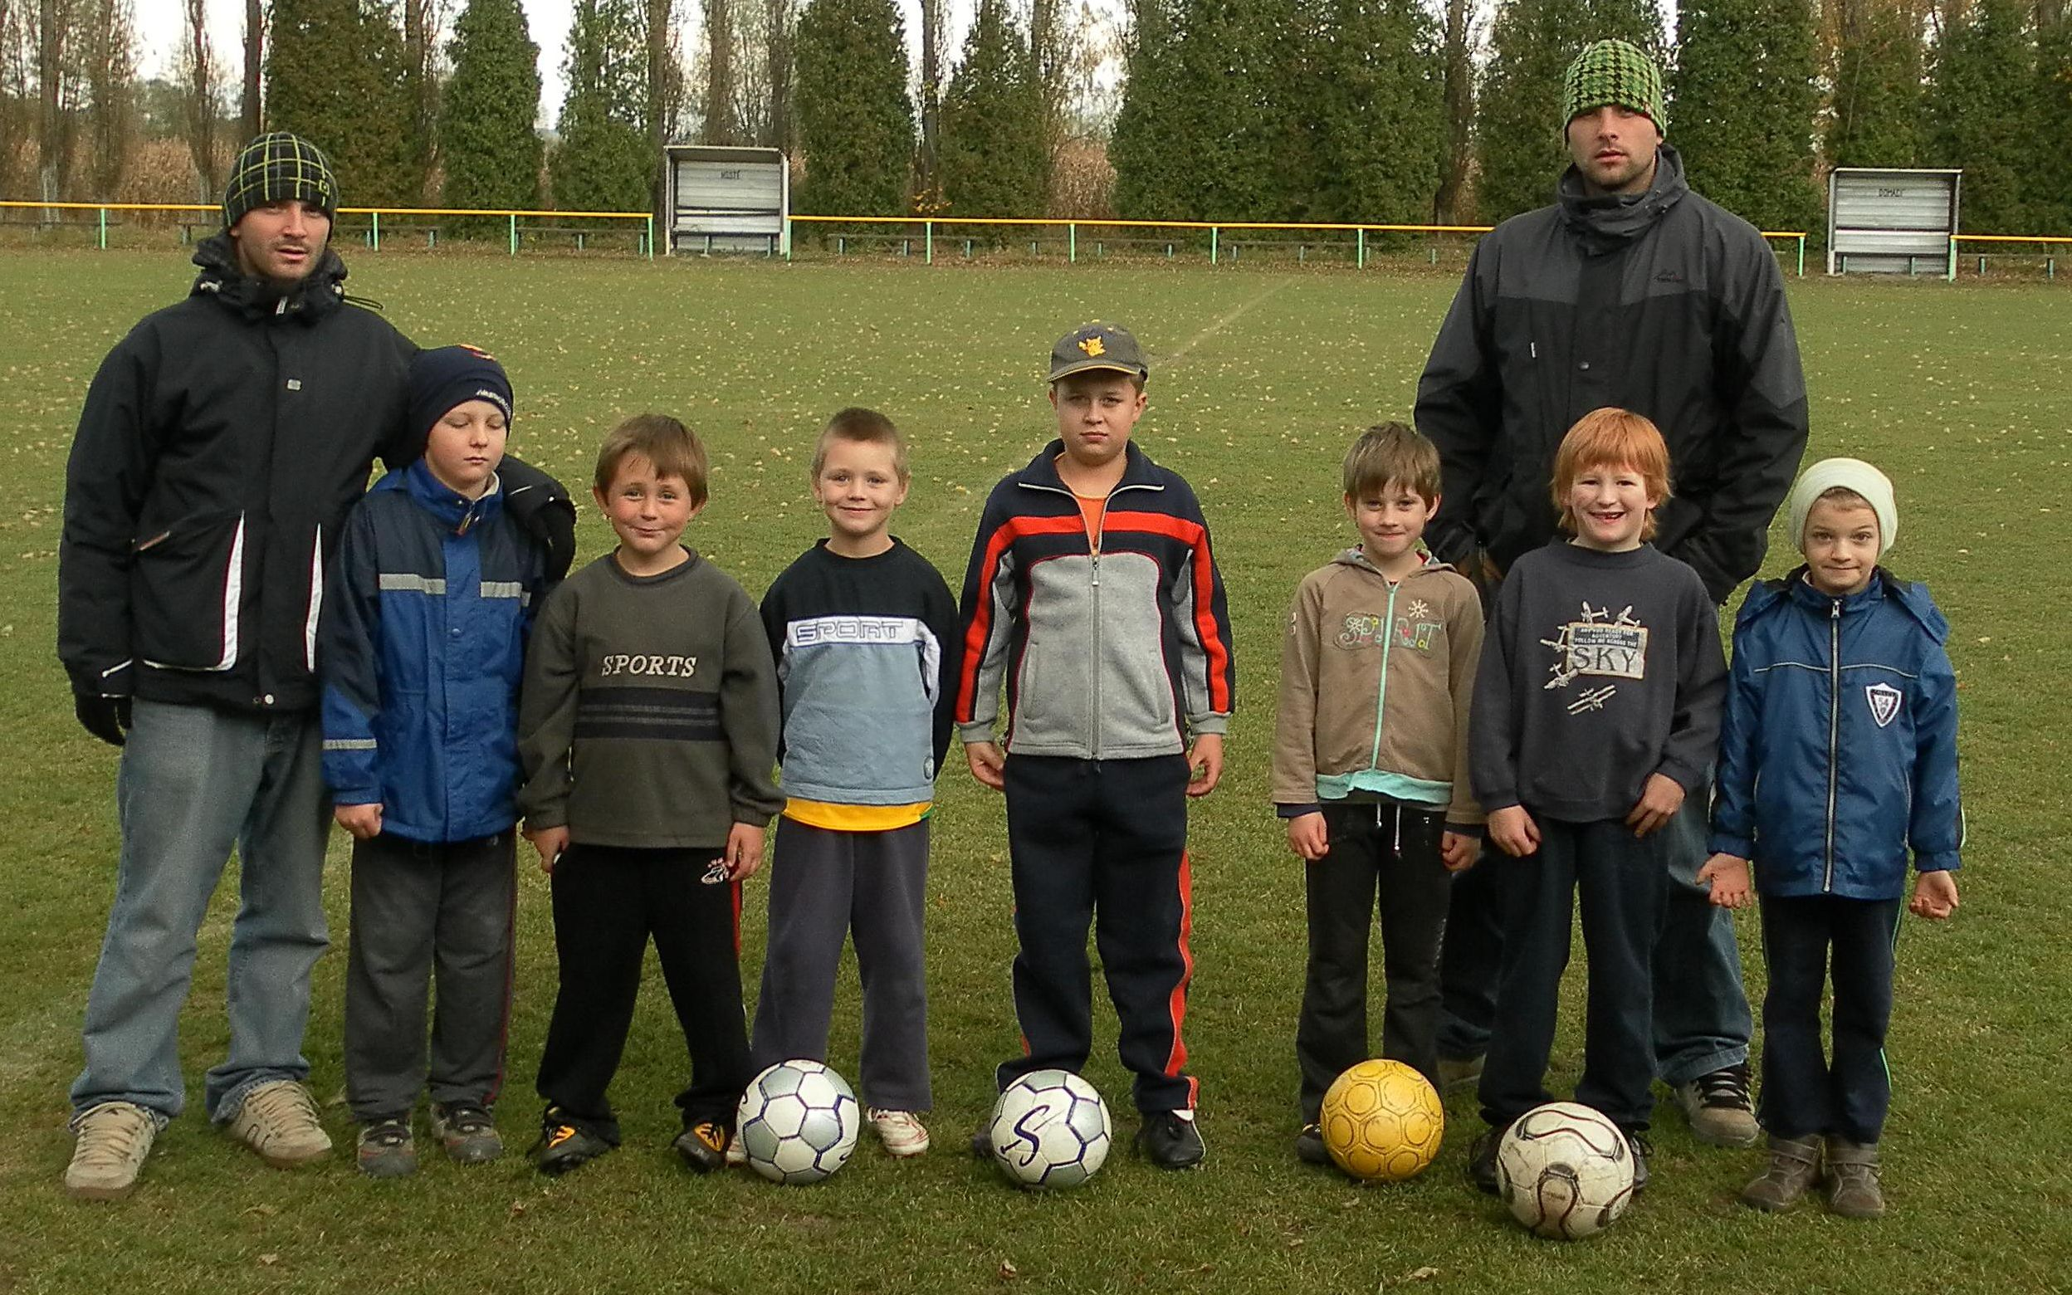
Zleva : Petr Kopa - trenér, Jirka Herbst, David Kamenohorský, Adam Mikuláš, David Kosina, Adéla Bajerová, Adam Šulc, Adam Hvězda, vzadu Ondřej Mikuláš – trenér.
Chybí: Michal Jindra, Víťa Jančík, Filip Růžek
Podzimní výsledky :
R-AFK SKP Pce 0:18, Ostřešany – R 7:0, Mnětice-R 6:5, Chvojenec – R 9:0, R-Horní Jelení 0:12
Moravany-R 6:0
Střelci:branek :
Hvězda 2, Šulc, Kosina, Jančík
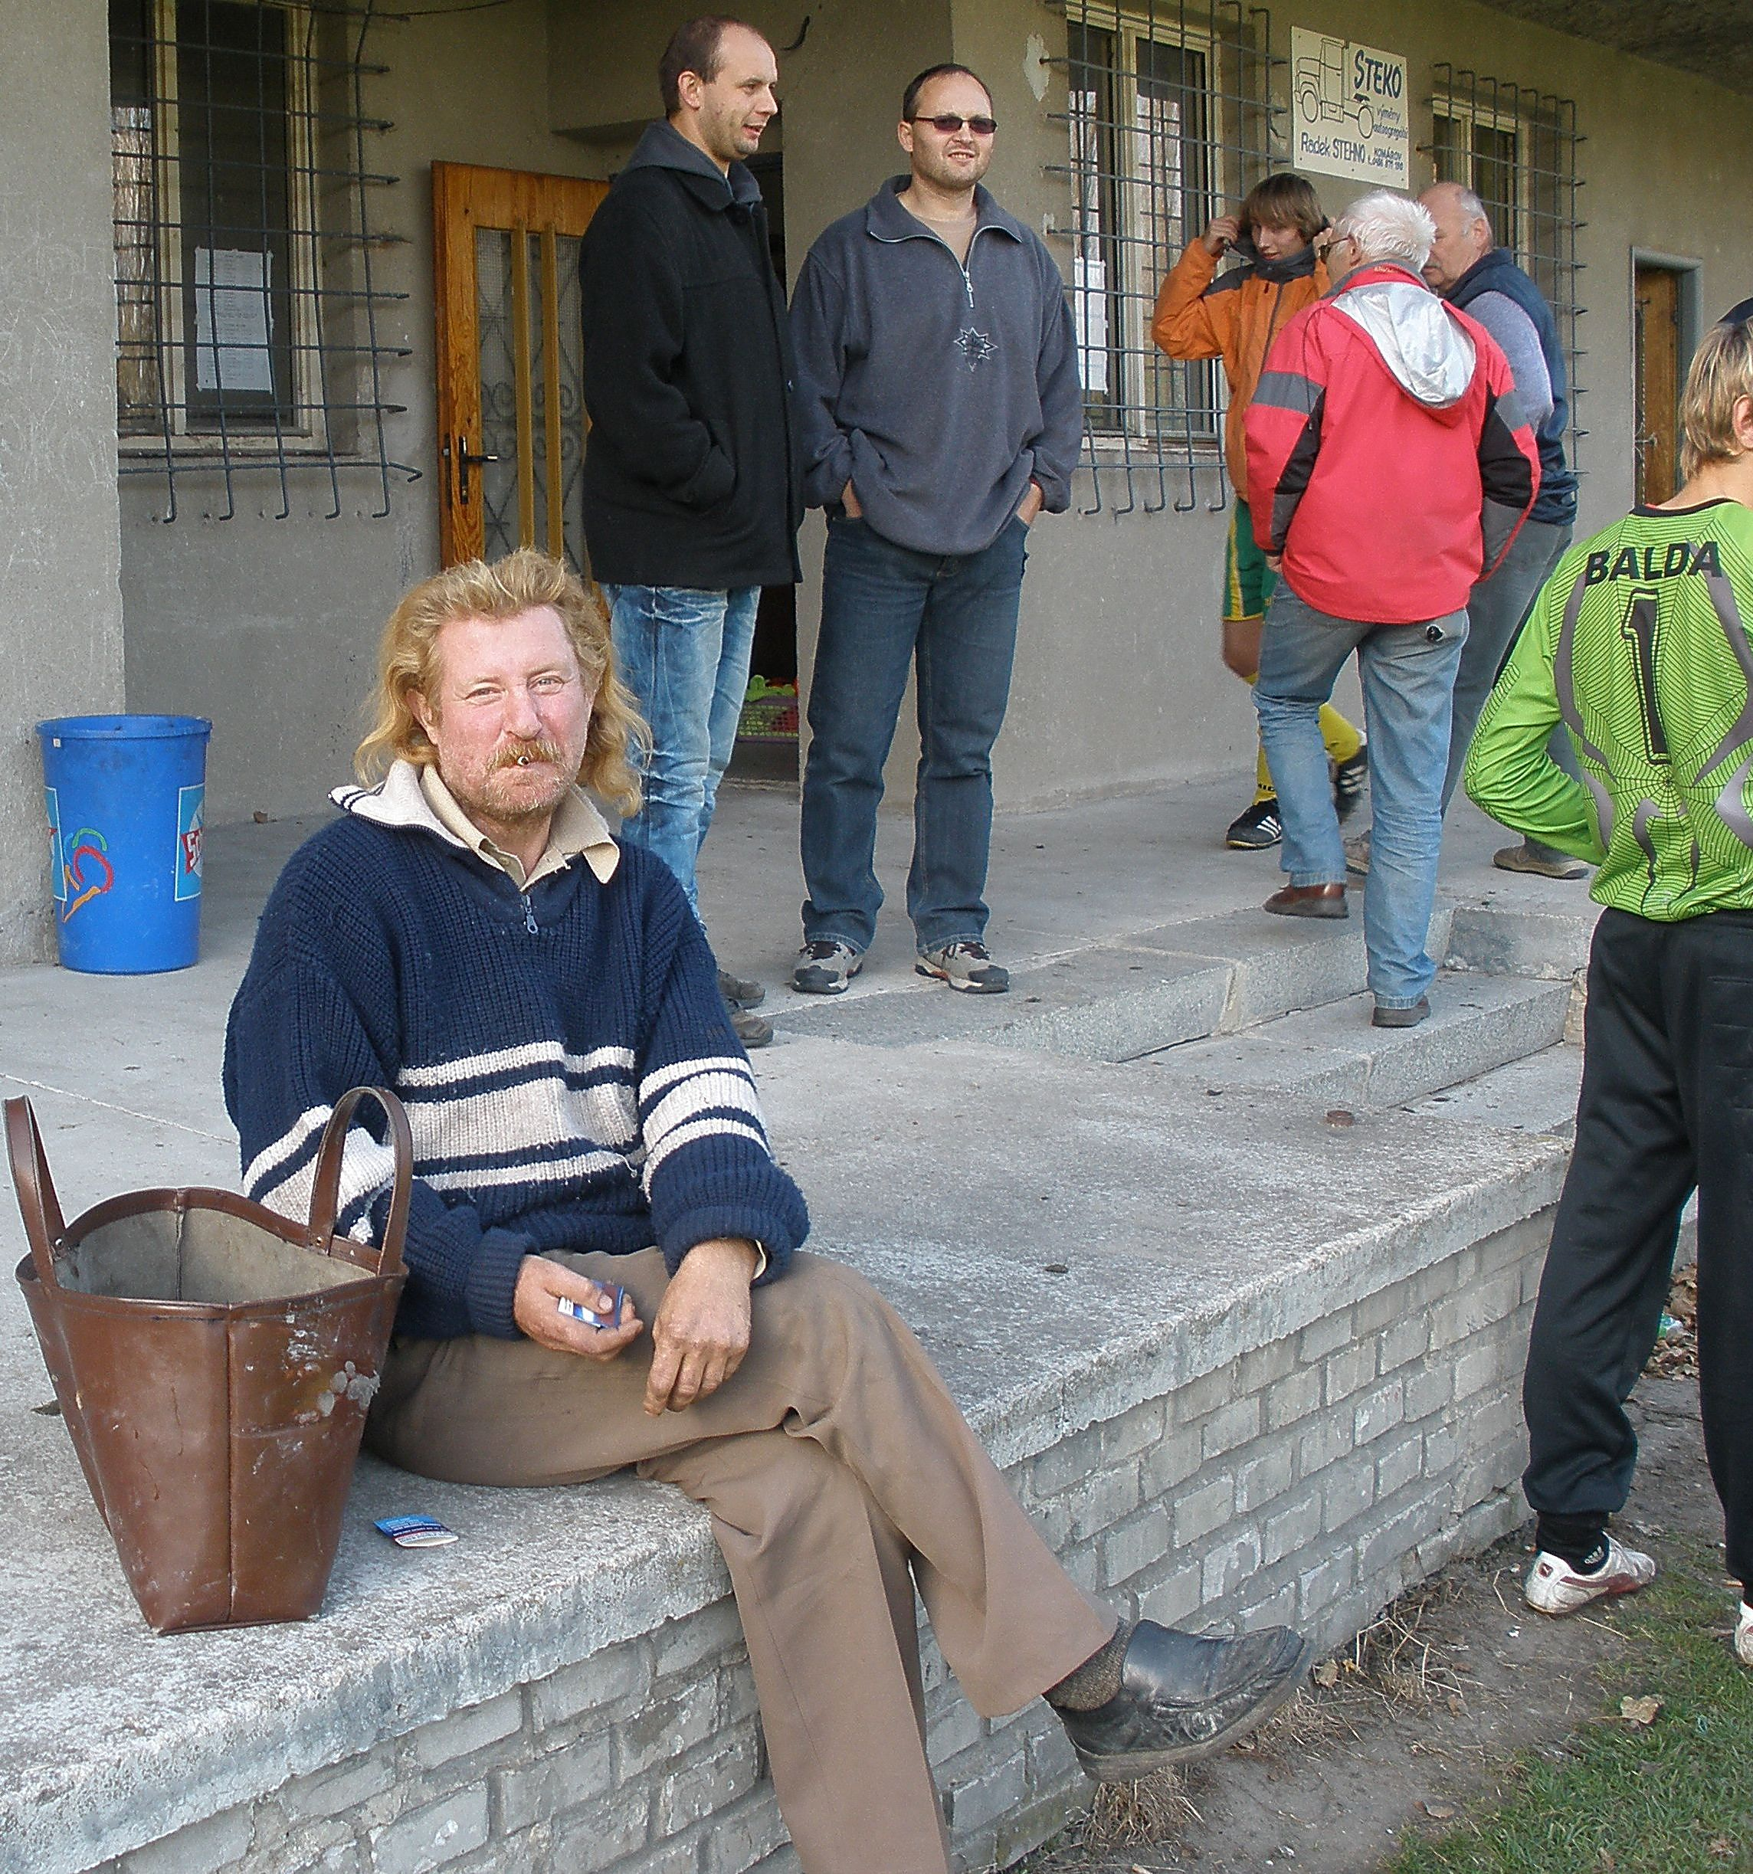
Je dobojováno, poslední kníže Rohan je dopit. Tak ještě sundat sítě, důstojně zhodnotit sezónu, vypustit bojlery a vál, a pak již zamknout hřiště. Zimní fotbalová pauza začíná.

Tak to je vše k podzimní části sezóny 2010/2011. Přejeme Vám krásný zbytek letošního roku, úspěšný start do roku příštího, a již koncem ledna se budeme opět těšit na shledanou při prvních přípravných zápasech. Tak sportu zdar a fotbalu zvlášť, vážení přátelé roveňské kopané !
Díky Vám všem, kdož jste byli v průběhu celého roku 2010 ochotni obsahově přispět
do našeho Roveňského poločasu !
Přílohou tohoto vydání je hráčská statistika po 40,5 sezónách
 | Seznam hráčů v sezoně 2010/2011 za 40,5 roků
 |  |  | zápas | branky | přihrávky
l. | Motyčka L. |  | 949 | 180 | 311
2. | Kučera B. |  | 748 | 575 | 281
3. | Štěnička P. |  | 633 | 259 | 117
4. | Shejbal J. |  | 535 | 26 | 43
5. | Melc V. |  | 514 | 240 | 140
6. | Horák Z. |  | 491 | 9 | 11
7. | Mikuláš F. |  | 482 | 28 | 51
8. | Pýcha J. |  | 394 | 20 | 42
9. | Cimfl M. |  | 392 | 31 | 45
10. | Rojkovič M. |  | 383 | 61 | 59
11. | Shejbal P.ml. |  | 367 | 116 | 63
12. | Růžička J |  | 367 | 55 | 25
13. | Kašpar M. |  | 350 | 59 | 51
14. | Mikuláš O. |  | 348 | 75 | 38
15. | Prokeš J. |  | 332 | 129 | 84
16. | Král R. |  | 304 | 15 | 22
17. | Jelínek M. |  | 293 | 57 | 69
18. | Shejbal M. |  | 275 | 29 | 20
19. | Stehno V. |  | 271 | 23 | 20
20. | KremličkaP. |  | 270 | 37 | 22
21. | Dědek L. |  | 266 |  | 1
22. | Pachovský M. |  | 265 | 99 | 90
23. | Půlpán F. |  | 257 | 16 | 25
24. | Kašpar A. |  | 251 | 55 | 67
25. | Koláček M. |  | 245 | 42 | 52
26. | Jaroš J. |  | 238 | 25 | 12
27. | Zoubek L. |  | 237 | 107 | 88
28. | Herbst P. |  | 226 | 10 | 6
29. | Kopřiva J. |  | 208 | 7 | 1
30. | Moravec K. |  | 202 | 3 | 5
31. | Král D. |  | 201 | 32 | 22
32. | Růžička P. |  | 201 | 16 | 39
33. | Svoboda D. |  | 200 | 49 | 23
34. | Koláček O. |  | 196 | 10 | 17
35. | Pelikán F. |  | 195 | 45 | 26
36. | Motyčka Z. |  | 195 | 13 | 17
37. | Borovec J. |  | 192 | 34 | 46
38. | Kühnell A. |  | 192 | 13 | 32
39. | Valenta K. |  | 190 | 47 | 24
40. | LohnickýJ. |  | 188 | 4 | 5
41. | Šišán D. |  | 187 | 44 | 59
42. | Mládek L. |  | 184 | 23 | 14
43. | Kučera Jos. |  | 183 | 3 | 11
44. | Jirout J. |  | 179
45. | Kopa Pe |  | 175 | 40 | 85
46. | Motyčka P. |  | 175 | 37 | 49
47. | Shejbal Jos. |  | 175 | 2 | 11
48. | Kaplan L. |  | 174 | 38 | 38
49. | Kurka J. |  | 173 | 42 | 27
50. | Kaplan J. |  | 172 | 10 | 17
51. | Malý P. |  | 171 | 51 | 28
52. | Valenta J. |  | 171 | 21 | 25
53. | Horák J. |  | 160 | 4 | 11
54. | Schmeiser K. |  | 156 | 9 | 8
55. | Plecháček P. |  | 155 | 11 | 15
56. | Smítal V. |  | 155 | 7 | 1
57. | Kočičko M. |  | 151 | 14 | 20
58. | Šretr Z. |  | 149 | 17 | 26
59. | ToušekV. |  | 149 |  | 4
60. | Vach L. |  | 148 | 35 | 45
61. | Baláš J. |  | 144 | 1 | 1
62. | Kopa F. |  | 142 | 10 | 9
63. | Pavliš R. |  | 132 | 29 | 36
64. | Petráň L. |  | 129 | 12 | 24
65. | Shejbal F. |  | 122 | 13 | 17
66. | ŠpatenkaJ. |  | 121 | 38 | 54
67. | Cabicar R. |  | 121
68. | Šretr K. |  | 119 |  | 4
69. | Plžik M. |  | 114 | 39 | 24
70. | Rigo G. |  | 113 | 39 | 41
71. | Kučera K. |  | 110 | 14 | 20
72. | Kopa P. |  | 106 | 10 | 23
73. | Marek Z. |  | 106 | 10 | 10
74. | Žatecký V. |  | 102 | 40 | 30
75. | VostrovskýM. |  | 99 | 10 | 4
76. | Sháněl M. |  | 99 | 2 | 7
77. | Svoboda J. |  | 96 | 6 | 10
78. | Pinkas J. |  | 94 | 14 | 8
79. | Albert M. |  | 92 | 14 | 20
80. | Říha R. |  | 90 | 15 | 12
81. | Chocholouš Z. |  | 88 | 1 | 6
82. | Kremlička M. |  | 86 | 2 | 2
83. | Šretr M. |  | 84 | 10 | 20
84. | Strakoš P. |  | 83 | 9 | 2
85. | Drábek J. |  | 81 | 15 | 5
86. | Valenta R. |  | 81 | 9 | 7
87. | Roček J. |  | 80 | 1
88. | Shejbal P.st. |  | 79 | 64 | 25
89. | Blaho M. |  | 79 | 9 | 22
90. | Kmoníček K. |  | 76
91. | Shejbal K. Tr. |  | 75 | 2 | 1
92. | Machatý M. |  | 73 | 37 | 23
93. | Brňák M. |  | 73 | 7 | 7
94. | Hledík Z. |  | 73 |  | 3
95. | Svoboda Jar. |  | 73 |  | 2
96. | Pýcha F. |  | 72 | 11 | 14
97. | Trkal J. |  | 71 | 27 | 25
98. | Foltýn P. |  | 71 | 15 | 10
99. | Mikan L. |  | 69 | 14 | 6
100. | Kopřiva J. |  | 69 | 10 | 7
101. | Jirout D. |  | 64 | 11 | 20
102. | Machatý M. |  | 62 | 4 | 8
103. | Klasovitý M. |  | 59 | 4 | 2
104. | Šnajberk |  | 58 | 5 | 10
105. | Hejl M. |  | 57 | 16 | 6
106. | Bartoň P. |  | 57
107. | Stehno R. |  | 56 |  | 3
108. | Vlk F. |  | 51 | 5 | 11
109. | Nadrchal O. |  | 51 | 2 | 3
110. | Valenta M. |  | 49 | 9 | 9
111. | Svoboda P. |  | 49 | 6 | 5
112. | Plžik T. |  | 48 | 15 | 8
113. | Horák V. |  | 48 | 3 | 4
114. | Dušek J. |  | 47 | 15 | 8
115. | Madák T. |  | 47 | 14 | 17
116. | Kubec J. |  | 47 | 8 | 11
117. | Kučírek K. |  | 47
118. | Loukota P. |  | 45 | 6 | 5
119. | Eigl L. |  | 45 | 3 | 4
120. | Pelikán P. |  | 43 | 10 | 7
121. | Veverka V. |  | 42 | 7 | 4
122. | Laksar J. |  | 42 | 2 | 5
123. | Bečvář |  | 41
124. | Přibyl R. |  | 40 | 14 | 8
125. | Hrdý M. |  | 40 |  | 1
126. | Pachovský R. |  | 38 | 1 | 1
127. | Kučera J. |  | 37 | 3 | 3
128. | Fišar A. |  | 37 | 3 | 3
129. | Vinař T. |  | 36 | 18 | 8
130. | Januš J. |  | 36 | 3 | 5
131. | Roček J. II |  | 34 | 1 | 3
132. | Kurka L. |  | 33 | 2 | 4
133. | Chocholouš.M |  | 32 | 6 | 4
134. | Marvan V. |  | 31 | 2 | 2
135. | Kaplan M. |  | 30 | 8 | 6
136. | Hloupý |  | 30 |  | 2
137. | Chejnovský F. |  | 29 | 13 | 9
138. | Růžička M. |  | 22 | 14 | 12
139. | Kučera M. |  | 16 | 1 | 1
140. | Maštalíř |  | 13 | 1 | 1
141. | Švarc P. |  | 9
142. | Roček T. |  | 8
SOKOL ROVEŇ sehrál:
1804 | zápasů
777 | vítězných
311 | nerozhodných
706 | proher
skóre : | 3975 : 3511

